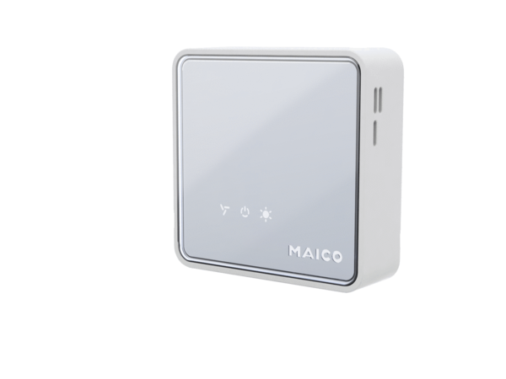Regulátor kvality vzduchu EAQ 10/3Obsah dodávky: 1 kusSortiment: K
Typové číslo: 0157.0829Výrobce: MAICO

